УДК 631.41:634.8 (471.63)

К ВОПРОСУ О ПРИЧИНАХ ДЕГРАДАЦИИ ЧЕРНОЗЁМОВ ЮЖНЫХ ТАМАНСКОГО ПОЛУОСТРОВА

Черников Е.А., канд. с.-х. наук, Попова В.П., д-р с.-х. наук

Федеральное государственное бюджетное научное учреждение «Северо-Кавказский зональный научно-исследовательский институт садоводства и виноградарства» (Краснодар)

Реферат. Выявлены причины засоления почв в насаждениях винограда юга Тамани. Соли мигрируют со склонов горы Комендантская, сложенной засолёнными морскими глинами, с поверхностными и внутрипочвенными водами и являются источником засоления нижележащих территорий. Наиболее интенсивно эти процессы проявляются в днищах ложбин и балок, берущих начало у подножья горы Комендантская. Состояние виноградника ухудшается на засоленных почвах, которые распространены в верхней части пластовой равнины, у подножья горы Комендантская, и локально вдоль выраженных ложбин, пересекающих равнину с севера на юг.

Ключевые слова: агрочернозёмы, чернозёмы южные, виноградные насаждения, засоление почвы, солевой состав

Summary. Identify the causes of salinization of soils in the plantations of grapes in the South of Taman. Salt migrate from the mountains curfew, composed of saline marine clays with surface and subsurface waters and are a source of salinization of the lower areas. Most intensively these processes occur in the bottoms of gullies and ravines that originate at the foot of mount curfew. The deteriorating condition of the vineyard in saline soils, which are common in the upper part of the formation of the plain, at the foot of mount curfew, and locally along the pronounced hollows, crossing the plain from North to South.

Keywords: agrocenoses, southern black soil, vineyard, soil salinity, salt composition

Введение. Проблемы деградации почв, особенно их засоление, являются одним из главных объектов исследования во всех странах мира. Это объясняется широким распространением засоленных почв в разных регионах Земли. Проблема диагностики и оценки засоления почв, несмотря на длительную историю изучения, не решена. В садоводстве южных регионов России при возделывании плодовых культур и винограда наряду с изменяющимися условиями возделывания - усиливающейся интенсификацией производства, сильное влияние оказывают природные условия зоны. В условиях изменения климата (в том числе, изменение пространственно-временного распределения и количества выпадающих осадков) усиливается агрогенная трансформация сельскохозяйственных земель, что зачастую приводит к выводу их из сельскохозяйственного производства [1]. В границах Краснодарского края проблема засоления почв получила широкое распространение на Таманском полуострове. Климатические условия Тамани в совокупности с особенностями рельефа и другими факторами почвообразования способствуют формированию в разной степени засолённых почв. На Таманском полуострове, где почвообразующими породами являются лёссовидные суглинки, подстилаемые засолёнными майкопскими глинами, среди глубокозасолённых почв локально при близком залегании засолённых глин формируются солонцы сульфатного химизма [2, 3]. Характерной особенностью рельефа Таманского полуострова являются многочисленные холмистые гряды, вытянутые в западно-юго-западном направлении, располагаясь кулисообразно [4]. Складчатые гряды полуострова представлены выходами палеоген-неогеновых глин (преимущественно засолённых) и современными отложениями грязевых сопок. Растворение легкорастворимых солей в дождевых водах и перемещение с поверхностным стоком приводит к засолению почв, расположенных ниже по склону. Ещё одной возможной причиной засоления почв может являться близкое к поверхности (1-2 м) залегание уровня грунтовых вод [5]. Подтяжка солей в вышележащие горизонты и формирование засолённых горизонтов ближе к поверхности почвы приводит к увеличению площадей засолённых почв, не пригодных для сельскохозяйственного использования.

Объекты и методы исследований. Исследовали почвы на типичных для Анапо-Таманской зоны Краснодарского края территориях занятых виноградниками (на примере ОАО АФ «Мирный» Темрюкского района), в условиях распространения чернозёмов южных и луговато-чернозёмных почв. Исследуемая территория представлена наклонной морской пластовой равниной с маломощным покровом пролювиально-делювиальных отложений в подножии горы Комендантская, сложенной соленосными палеоген-неогеновыми отложениями, на Таманском полуострове. В нескольких километрах на северо-запад от ключевого участка находится действующий грязевой вулкан – гора Карабетова. Наклонную равнину пересекает ряд балок и ложбин, которые берут своё начало на склонах гор и пересекают плантации виноградника в южном направлении. Мелкие ложбины завершаются конусами выноса на различных гипсометрических уровнях, а крупные впадают в лиман Цокур.
Отборы почвы проводили вдоль одной из ложбин берущей начало на склонах горы Комендантская и пересекающей наклонную морскую пластовую равнину с виноградниками с севера на юг. Для определения содержания и состава солей использовали стандартную водную вытяжку 1:5[6] и потенциометрическое измерение активности ионов Na⁺ и Cl¯ с помощью ионоселективных электродов в почвенных пастах с влажностью 50% [7]. Регистрирующий прибор – «Экотест-120».

Обсуждение результатов.
Территория обследованного участка входит в Азово-Кубанскую равнину, район Таманского полуострова с холмистым рельефом на плиоценово-четвертичных структурах. Рельеф в северной части обследованной территории представлен горой Комендантская, высота 165 м, со слабопокатыми и пологими склонами южной и юго-западной экспозиции. Почвы участка сформировались на равнине, рассеченной глубокими балками, являющихся повторением древнего палеорельефа. В периоды с обильным выпадением атмосферных осадков, сильноминерализованные поверхностные воды - так называемая «верховодка» со склонов горы Комендантская, где почвообразующими породами являются третичные засолённые глины, в результате боковой фильтрации и по поверхности почвы, опускается на равнинную часть исследуемого участка, вызывая избыточное увлажнение почв. Миграция верховодки в пониженные элементы рельефа приводит к образованию длительно переувлажненных почв днищ понижений. После ливневых дождей и таяния снега (зимнее-весенний период) по днищам балок наблюдаются временные водотоки.
Изучение почвенного покрова выполнено на ключевом участке, расположенном в верхней средней и нижней частях катены геохимического сопряжения в ландшафте: от склонов горы Комендантская через наклонную морскую пластовую равнину с виноградниками вдоль одной из ложбин. Хорошо выраженная ложбина берёт своё начало на южном склоне горы Комендантская, пересекает виноградники на наклонной пластовой равнине в южном направлении и заканчивается конусом выноса на расстоянии около 2 км от подножия горы. Почвенный покров представлен луговато-чернозёмными среднемощными глинистыми почвами на делювиальных глинах.
Луговато – черноземные почвы расположены в понижениях на равнинной части исследуемой территории и сформировались на видоизмененных лессовидных глинах в условиях кратковременного повышенного увлажнения, что заметно сказалось на их морфологическом строении и агрофизических свойствах. Ретроспективный анализ дал возможность установить, что при почвенном обследовании 1981-1982 годов на данной территории были закартированы чернозёмы южные. При более поздних обследованиях в связи с тем, что исследуемые почвы в своём профиле имеют гидроморфные признаки, они отнесены к полугидроморфным луговато-чернозёмным слабослитым почвам[1].
Проведено определение ионного состава водной вытяжки луговато-черноземных почв. Как показали корреляционный и регрессионный анализ данных солевого состава водных вытяжек из слоев луговато – чернозёмных почв, существует чёткое различие как в отношении связи между изменениями суммы токсичных солей и ионного состава, так и по составу солей. Самая тесная связь отмечена между суммой токсичных солей и ионами натрия, сульфат ионами. Установлена высокая корреляционная связь (r=0,84; y=0,0098x, где х-aNa, ммоль(экв)/л; у-сумма токсичных солей, %) между суммой токсичных солей, рассчитанной на основе результатов водной вытяжки и активностью натрия при потенциометрическом определении в почвенных пастах (рисунок 1). Это позволяет использовать результаты определения активности натрия, как индикатор степени засоления и суммы токсичных солей в почве.

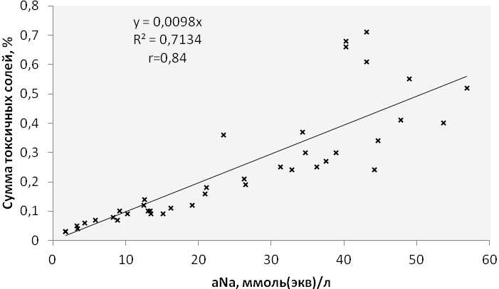

Рисунок 1 – Степень корреляционной связи активности ионов натрия (ммоль(экв)/л) с суммой токсичных солей в профиле луговато-чернозёмной почвы под днищем ложбины

Почвы в ложбине с прилегающими к ней участками ровного склона шириной 5-8 м по обе стороны в верхней части наклонной морской пластовой равнины являются солончаковатыми слабозасоленными с максимумом содержания солей по aNa - 50-60 ммоль/л под днищем ложбины на глубине около 3 м. Химизм соленакопления преимущественно сульфатный. В средней части наклонной равнины почвы дна ложбины относятся к солончаковатым слабозасоленным разностям с максимумом солей на глубине 80-150 см. Химизм засоления преимущественно хлоридно-сульфатный. В нижней части наклонной равнины все почвы были незасолённые или потенциально засолённые (рисунок 2).

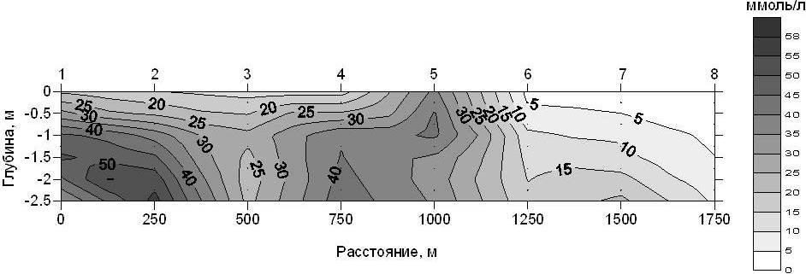
Рисунок 2 – Активность ионов натрия в профиле луговато-чернозёмной почвы под днищем ложбины, (ммоль(экв)/л)

Сумма токсичных солей в луговато-чернозёмных слабослитых почвах в верхней и средней части наклонной равнины превышает 0,1 % с поверхности почвы (0,1 % от массы сух. почвы - нижняя граница слабой степени засоления при хлоридно-сульфатном типе соленакопления) (рисунок 3). На глубине 80-100 см сумма токсичных солей составляет 0,3 %, а на глубине более 150 см достигает значений 0,5-0,7 %. В нижней части наклонной равнины слабое засоление луговато-чернозёмных почв отмечается с глубины 150 см, сумма токсичных солей варьирует от 0,1 до 0,2 %. При выражении суммы токсичных солей в смоль(экв)/кг (в ранних источниках мг(экв)/100 г) установлено, что в верхней части наклонной равнины с 50 см, а в средней части наклонной равнины с поверхности сумма токсичных солей превышает 3 смоль(экв)/кг, на глубине более 100 см превышает 5 смоль(экв)/кг.

Рисунок 3 – Сумма токсичных солей в профиле луговато-чернозёмной почвы под днищем ложбины, %

Неоднородность распределения почвенной влаги в толще почв понижений и прилегающих к ним равнинных участков свидетельствует о возможности горизонтального передвижения воды в области их сопряжения, что приводит к постоянному подпитыванию прилегающих к ним почв равнинных участков за счет избыточных запасов внутрипочвенной влаги, имеющихся в толще днища ложбины практически круглый год. Расширение ареала промачивания в сторону равнинной части исследуемой территории приводит к увеличению площади переувлажнённых и в разной степени засолённых почв. Взаимодействие и однонаправленность этих процессов обеспечивают прогрессирующий рост деградационных процессов и расширение ареалов распространения засолённых почвенных разностей. Также отмечается тенденция горизонтального переноса солей вниз по склону (по днищу ложбины), что повышает риск деградации чернозёмов, расположенных в нижней части склона, в зоне конуса выноса ложбины.

Выводы.
Почвенный покров склонов горы Комендантская представлен слабоводопроницаемыми засолёнными глинистыми набухающими почвами. В настоящее время соли мигрируют со склонов горы с поверхностными и внутрипочвенными водами и являются источником засоления нижележащих территорий. Наиболее интенсивно эти процессы проявляются в днищах ложбин и балок, берущих начало у подножья горы Комендантская. В верхней части наклонной морской пластовой равнины засолённые почвенные разности были отмечены не только в днище ложбины, но и на прилегающих к ней участках ровного склона шириной 5-8 м с каждой стороны. Это свидетельствует о расширении ареала промачивания в сторону равнинной части исследованной территории, что приводит к увеличению площади переувлажнённых и в разной степени засолённых почв. Также отмечается тенденция горизонтального переноса солей вниз по склону (по днищу ложбины), что повышает риск деградации чернозёмов, расположенных в нижней части склона, в зоне конуса выноса ложбины. Уже сейчас отмечается ухудшение состояния виноградных растений на засолённых почвах, расположенных в верхней части пластовой равнины и локально вдоль ложбины, пересекающей равнину с севера на юг.

СПИСОК ИСПОЛЬЗУЕМОЙ ЛИТЕРАТУРЫ:

- Попова, В.П. Изучение процессов вторичного засоления черноземных почв виноградников Тамани / В.П. Попова, А.В. Бондарь, Е.А. Черников [и др.] // Наука Кубани. - 2014. - № 3. - С. 33-38.
- Хаджиди, А.П. Почвенно-экологическая оценка чернозёмов южных Анапо-Таманской зоны Западного Предкавказья для культуры винограда: автореф. дис. … канд. с.-х. наук. - Краснодар, 2004. - 19 с.
- Новикова, А.Ф. Зональные, провинциальные и литолого-геоморфологические особенности проявления засолённости почв в Южном федеральном округе России / А.Ф. Новикова, Е.И. Панкова, А.А. Контобойцева // Почвоведение. - 2011. - № 8. - С. 923-939.
- Благоволин, Н.С. Геоморфология Керченско-Таманской области / Н.С. Благоволин. - М.: изд-во Академии наук СССР, 1962. - 192 с.
- Егоров, Е.А. Восстановление засоленной почвы для закладки виноградников на юге России / Е.А. Егоров, Т.Н. Воробьёва, Ю.А. Ветер // Вестник АПК Ставрополья. - 2014. - № 4 (16). - С. 186-190.
- ГОСТ 26423 – 85 – ГОСТ 26428 – 85. Почвы. Методы определения катионно-анионного состава водной вытяжки, М.: изд-во стандартов, 1985. – 39 с.
- Хитров, Н.Б. Руководство по лабораторным методам исследования ионно-солевого состава нейтральных и щелочных минеральных почв / Н.Б. Хитров, А.А. Понизовский – М.: Почвенный институт им. В.В. Докучаева, 1990. - 236 с.

